***ΠΡΟΛΟΓΟΣ***

Αφού διαβάσαμε το κείμενο του **Γιάννη Μαγκλή «Γιατί;»** από τα Κ.Ν.Λ. Β’ Γυμνασίου, μας δόθηκε η εργασία με θέμα να διαλέξουμε κάποιον ιστορικό πόλεμο και με βάση τις πληροφορίες που θα βρούμε, να παρουσιάσουμε τις αιτίες,τις συνέπειες και τα κυριότερα γεγονότα του συγκεκριμένου πολέμου.Έπειτα προσπαθήσαμε να γράψουμε ένα άρθρο σχετικά με τα θετικά της ειρήνης, τα αρνητικά του πολέμου και τις αιτίες του.

Προσπαθήσαμε λοιπόν,σαν ‘’ιστορικοί’’ αλλά και λίγο σαν ‘’δημοσιογράφοι’’ να παρουσιάσουμε τη δική μας άποψη…

C:\Users\zissis\AppData\Local\Microsoft\Windows\Temporary Internet Files\Content.IE5\AMH7J7T0\dglxasset[1].aspx

**4ο Γυμνάσιο Χαριλάου**

**Τάξη: Β’1**

**Υπεύθυνη Καθηγήτρια: Κιορπελίδου Αθηνά**

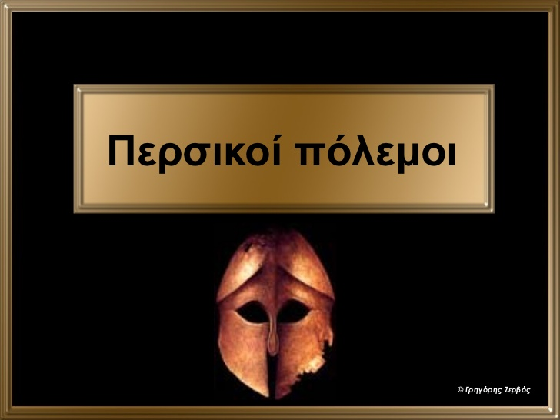

**Αυγέρου Ιωάννα**

**Βασίλ Έλενα**

**Δημητρίου Ελπίδα**

**Ζαγόρη Μαρία**

**Ζαραβίγκα Ευαγγελία**

**Θεοδοσιάδη Μαρία-Ελένη**

**Ινακίδου Ελένη**

**Καλιάκου Ελένη**

**Καραβασίλη Αικατερίνα**

**Κατσιγέρη Κυριακή**

***ΠΕΡΣΙΚΟΙ ΠΟΛΕΜΟΙ***

Οι Έλληνες της Μικράς Ασίας δημιούργησαν ένα λαμπρό πολιτισμό. Ανέπτυξαν εμπορικές σχέσεις με όλους τους κατοίκους της Μεσογείου και ιδιαίτερα του Εύξεινου πόντου. Η ανεξαρτησία τους, όμως, απειλήθηκε και τελικά περιορίστηκε από τους Λυδούς και αργότερα από τους Πέρσες. Υποχρεώθηκαν έτσι να πληρώνουν βαρύ φόρο και να ακολουθούν τους Πέρσες στις εκστρατείες.

Το γεγονός αυτό, σε συνδυασμό με τη βαριά φορολογία και τη στέρηση της ελευθερίας, οδήγησε τους Μικρασιάτες Έλληνες, το 499 π.Χ., σε επανάσταση. Για να μπορέσουν όμως να αντιμετωπίσουν τις πολλαπλάσιες περσικές δυνάμεις, ζήτησαν βοήθεια από την Ελλάδα. Ανταποκρίθηκαν μόνο οι Αθηναίοι και οι Ερετριείς, στέλνοντας 25 πλοία. Οι επαναστάτες δεν μπόρεσαν να κάμψουν την περσική αντίσταση. Το 494 π.Χ., στη ναυμαχία της Λάδης, ηττήθηκε και ο στόλος τους. Η Μίλητος υπέστη ολοκληρωτική καταστροφή. Ο χαμός της Μιλήτου προξένησε μεγάλη θλίψη στην Αθήνα.

Η Ιωνική επανάσταση υπήρξε η αφορμή μιας σειράς ελληνοπερσικών συγκρούσεων που ακολούθησαν. Ο Μαρδόνιος, γαμπρός του βασιλιά Δαρείου, τέθηκε επικεφαλής μίας μεγάλης εκστρατείας. Το 492 π.Χ., ο στρατός του πέρασε τον Ελλήσποντο και κατευθύνθηκε προς τη Μακεδονία. Παράλληλα κινήθηκε και ο περσικός στόλος. Στην επιστροφή, όμως, μεγάλη θαλασσοταραχή προκάλεσε, κοντά στον Άθω, μεγάλη καταστροφή του στόλου. Η εκστρατεία έληξε, αφού οι Πέρσες πέτυχαν να επαναφέρουν τη Θράκη υπό τον έλεγχό τους, ο οποίος είχε διασαλευθεί λόγω της Ιωνικής επανάστασης. Η μεγάλη σύγκρουση ανάμεσα στους Πέρσες και τους Έλληνες είχε ήδη αρχίσει.Το 490 π.Χ. ισχυρές περσικές δυνάμεις, πλέοντας στο Αιγαίο, αγκυροβόλησαν στην Ερέτρια, την οποία και κατέστρεψαν. Στη συνέχεια κατευθύνθηκαν στον Μαραθώνα, όπου και στρατοπέδευσαν. Οι Αθηναίοι ζήτησαν βοήθεια από τους Σπαρτιάτες, οι οποίοι επικαλέστηκαν θρησκευτικούς λόγους, με αποτέλεσμα η σπαρτιατική δύναμη να φθάσει μετά τη μάχη. Οι Αθηναίοι αποφάσισαν να αντιμετωπίσουν τους Πέρσες στο σημείο όπου είχε γίνει η απόβαση. Δέκα χιλιάδες Αθηναίοι και χίλιοι Πλαταιείς που έσπευσαν να τους βοηθήσουν έμελλε να αντικρίσουν πρώτοι τον κίνδυνο. Ο στρατηγός Μιλτιάδης παρέταξε το στράτευμά του, έχοντας ενισχύσει περισσότερο τα άκρα.Η ήττα των Περσών στον Μαραθώνα προκάλεσε μεγάλη δυσαρέσκεια στην Περσία.

Στα στενά των Θερμοπυλών, το 480 π.Χ., επέλεξαν οι Έλληνες να αντιμετωπίσουν τους Πέρσες. Ο ελληνικός στόλος έπλευσε στο Αρτεμίσιο της Εύβοιας. Ο Ξέρξης ζήτησε από τον αρχηγό των Ελλήνων Λεωνίδα, βασιλιά της Σπάρτης, να παραδώσει τα όπλα. Η αυθόρμητη απάντησή του «μολώνλαβέ» επρόκειτο να μείνει στην ιστορία ως διαχρονικό δείγμα απαράμιλλης γενναιότητας. Οι προσπάθειες των Περσών να καταβάλουν την αντίσταση των Ελλήνων απέτυχαν. Ο Ξέρξης προχώρησε και έφθασε στην Αθήνα. Ο ελληνικός στόλος άφησε το Αρτεμίσιο και στάθηκε στο στενό της Σαλαμίνας. Εκεί αποφασίστηκε να γίνει η σύγκρουση με τον περσικό στόλο.Οι Πέρσες στον περιορισμένο χώρο δε θα μπορούσαν να παρατάξουν όλη τους τη δύναμη. Όταν δόθηκε το σύνθημα της επίθεσης, τα ελληνικά πλοία επιτέθηκαν με ορμή και κατάφεραν να κυριαρχήσουν.Όταν τελείωσε η ναυμαχία, ο χώρος είχε καλυφθεί από τα συντρίμμια των περσικών πλοίων. Ο Ξέρξης εγκατέλειψε την Ελλάδα. Άφησε, όμως, πίσω του τον στρατηγό Μαρδόνιο με αρκετές χιλιάδες στρατό να συνεχίσει την προσπάθεια.

Ο Μαρδόνιος κατευθύνθηκε προς τη Θεσσαλία για να ξεχειμωνιάσει. Από εκεί προσπάθησε με υποσχέσεις να πάρει με το μέρος του τους Αθηναίους. Οι Αθηναίοι αρνήθηκαν. Στις αρχές του καλοκαιριού του 479 π.Χ. ο Μαρδόνιος εισέβαλε ξανά στην Αθήνα. Βρήκε, όμως, την πόλη έρημη. Βάδισε τότε προς τις Πλαταιές. Εκεί αποφάσισε να δώσει τη μάχη (479 π.Χ.). Οι Έλληνες υπό τον Σπαρτιάτη βασιλιά Παυσανία πέτυχαν ολοκληρωτική νίκη.Την ίδια ημέρα που έγινε η μάχη των Πλαταιών, ο Λεωτυχίδης νίκησε τα υπολείμματα του περσικού στόλου στα ανοικτά της Μυκάλης. Η μεγάλη σύγκρουση Ελλήνων και Περσών είχε λάβει τέλος.

Οι επικές αυτές συγκρούσεις ματαίωσαν την επεκτατική πολιτική των Περσών. Πολλές ελληνικές πόλεις της Μικράς Ασίας ανέκτησαν την ελευθερία τους. Οι νίκες τόνωσαν την αυτοπεποίθηση των Ελλήνων. Ένας άνεμος δημιουργίας έπνευσε και μια νέα περίοδος ανέτειλε. Οι Έλληνες επιδόθηκαν σε έργα ειρήνης και προόδου, που κινούν έως σήμερα τον θαυμασμό.

**Αίτια των Περσικών πολέμων:**

Τα αίτια των Περσικών πολέμων ήταν η επεκτατική πολιτική των Περσών και η προσπάθεια τους να εξαπλωθούν και στη Δύση, όπως είχαν κυριαρχήσει στην Ανατολή. Στην προσπάθειά τους αυτή το εμπόδιο ήταν οι Έλληνες.

**Αφορμή των Περσικών πολέμων:**

Οι Πέρσες ισχυρίστηκαν ότι ήθελαν να τιμωρήσουν την Αθήνα και την Ερέτρια επειδή πρόσφεραν βοήθεια στους Ίωνες όταν επαναστάτησαν εναντίον των Περσών. (Ιωνική Επανάσταση)

**Συνέπειες των Περσικών πολέμων:**

Ματαιώθηκε η επεκτατική πολιτική των Περσών.

Πολλές ελληνικές πόλεις της Μικρός Ασίας ανέκτησαν την ελευθερία τους.

Οι νίκες τόνωσαν την αυτοπεποίθηση των Ελλήνων.

Ένας άνεμος δημιουργίας έπνευσε και μια νέα περίοδος ανέτειλε. Οι Έλληνες επιδόθηκαν σε έργα ειρήνης και προόδου, που κινούν έως σήμερα τον θαυμασμό.

**Τα κυριοτερα γεγονότα των Περσικών πολέμων**

* Ιωνική Επανάσταση (499-493 π.Χ)
* Πρώτη περσική εισβολή στην Ελλάδα(492-490 π.Χ)
* Η εκστρατεία του Μαρδονίου
* Η εκστρατεία του Δάτη και του Αρταφέρνη
* Μάχη του Μαραθώνα
* Δεύτερη περσική εισβολή στην Ελλάδα (480-479 π.Χ)
* Μάχες των Θερμοπυλών και του Αρτεμισίου
* Ναυμαχία της Σαλαμίνας
* Μάχες των Πλαταιών και της Μυκάλης
* Πόλεμοι της Δηλιακής Συμμαχίας (477-449 π.Χ)
* Δηλιακή Συμμαχία

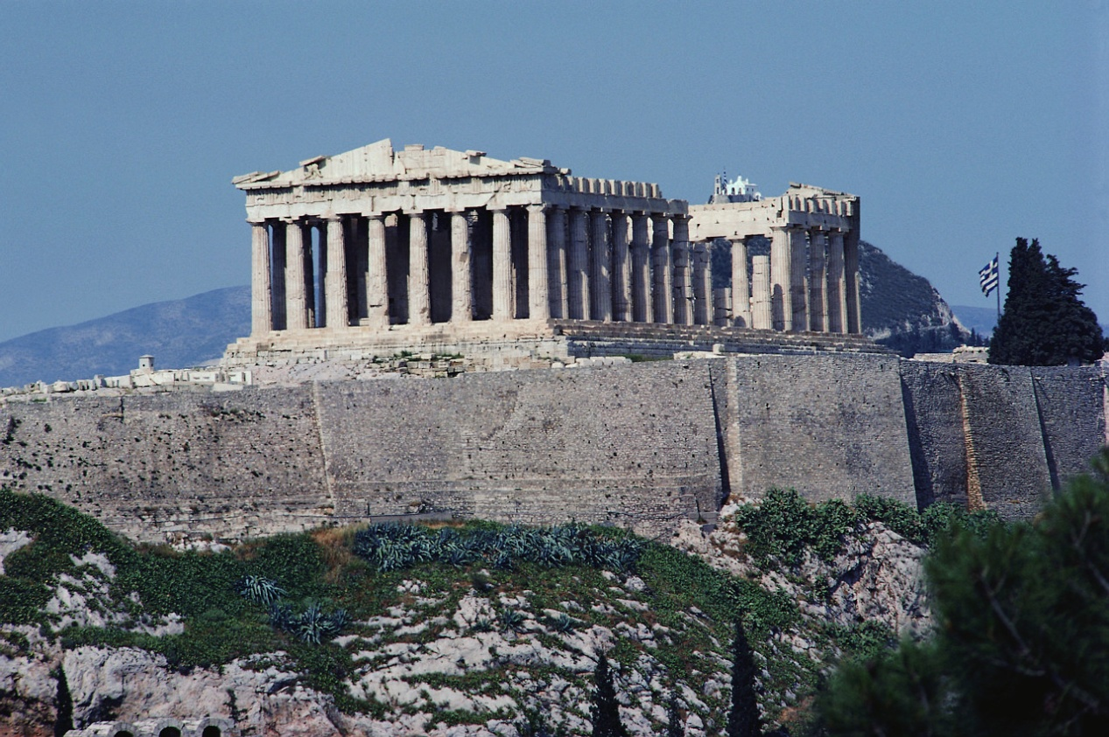

C:\Users\zissis\AppData\Local\Microsoft\Windows\Temporary Internet Files\Content.IE5\DC06HTS7\MC900228859[1].wmf

**Συνέπειες Περσικών πολέμων**

Οι Περσικοί Πόλεμοι ή τα Μηδικά, διεξήχθησαν το πρώτο μισό του πέμπτου αιώνα π.Χ, μεταξύ των Ελλήνων και των Περσών. Οι διαμάχες αυτές ξεκίνησαν από την κατάκτηση της Ιωνίας από τον Κύρο Β´. Η πρώτη φάση των πολέμων, η οποία αποτέλεσε και αιτία για μετέπειτα συγκρούσεις, αποτέλεσε η Ιωνική Επανάσταση, η οποία ξεκίνησε μετά την αποτυχημένη, για τους Πέρσες, πολιορκία της Νάξου.

Μετά την Ιωνική Επανάσταση, ο Πέρσης βασιλιάς Δαρείος αποφάσισε να εκδικηθεί την Αθήνα και την Ερέτρια, επειδή βοήθησαν τις ιωνικές πόλεις. Το 492 π.Χ, ο Μαρδόνιος κατέλαβε την Θράκη και τη Μακεδονία, ωστόσο ο στόλος του ναυάγησε στο Όρος Άθως. Δύο χρόνια αργότερα, ο Δάτης και ο Αρταφέρνης κατάφεραν να κατακτήσουν τις Κυκλάδες, τη Νάξο και την Ερέτρια, ωστόσο υπέστησαν βαριά ήττα στον Μαραθώνα. Μετά τον θάνατο του Δαρείου, την ηγεσία των Περσών ανέλαβε ο Ξέρξης, ο οποίος επιτέθηκε στην Ελλάδα, το 480 π.Χ, με σκοπό να την κατακτήσει ολόκληρη. Αν και αρχικά ο στρατός του είχε επιτυχίες (Θερμοπύλες, Αρτεμίσιο), οι Έλληνες κατάφεραν να νικήσουν τους Πέρσες στη ναυμαχία της Σαλαμίνας και το επόμενο έτος νίκησαν στις Πλαταιές και στη Μυκάλη.

Μετά τις τελευταίες δύο αναφερόμενες μάχες, οι Έλληνες επιτέθηκαν στη Μικρά Ασία. Τότε ιδρύθηκε η Δηλιακή Συμμαχία, η οποία συνέχισε τον πόλεμο με τους Πέρσες γι' ακόμα τριάντα έτη. Οι Έλληνες πολέμησαν τους Πέρσες στη Θράκη, στην Αίγυπτο, στη Μικρά Ασία και στην Κύπρο. Μετά τις συγκρούσεις αυτές υπεγράφη η Ειρήνη του Καλλία, κάτι που σήμαινε τη λήξη των πολέμων και τη νίκη των Ελλήνων.

**ΑΡΘΡΟ: ΕΙΡΗΝΗ – ΠΟΛΕΜΟΣ**

Ο άνθρωπος στην ειρήνη αισθάνεται ασφαλής. Κατανοεί πως η ζωή του ανήκει. Ζει από νόμους και αρχές που θα τον προστατεύσουν. Εργάζεται για την πρόοδό του. Σκέφτεται και δρα δημιουργικά. Βιώνει μια καθημερινότητα που παρά τις δυσκολίες της του υπενθυμίζει τις αξίες της ζωής και της ευτυχίας με τρόπο άμεσο: υπάρχουν γύρω του και μέσα του. Διοχετεύει την ενεργητικότητά του σε έργα μεγάλα και θαυμαστά. Υπηρετεί τον εαυτό του και τον Άνθρωπο. Απολαμβάνει το ωραίο, τη φύση, τις ανθρώπινες σχέσεις. Αντιμετωπίζει τους συνανθρώπους του ως αξίες, τους αναγνωρίζει δικαίωμα ύπαρξης, έκφρασης, ευτυχίας. Νιώθει τα πράγματα γύρω του σε τάξη και λογική. Ανακαλύπτει τη γοητεία της ευγένειας. Μαθαίνει να αγωνίζεται αμιλλώμενος, γνωρίζει να υποτάσσει την παρόρμηση στη λογική. Πιστεύει στην αξία του ανθρώπου και σε ένα καλύτερο αύριο. Αναδεινκύεται σε κοινωνική και πνευματική ύπαρξη.

Ο άνθρωπος σε περίοδο πολέμου εξαγριώνεται. Στερείται τις ανέσεις της καθημερινότητας, η βία και η σκληρότητα ανατέλλουν. Οι ανθρώπινες πράξεις και λέξεις αποκτούν άλλο νόημα: κοινωφελές, πατριωτικό και ανδρείο είναι ότι εξασφαλίζει τη ζωή του ατόμου και καταστρέφει τον εχθρό. Λογική είναι ο παραλογισμός της σφαγής. Δημιουργία η καταστροφή, η εξόντωση και η γενοκτονία. Δύναμη είναι το μίσος, πρόνοια η ραδιουργία, πρόοδος ο θάνατος του άλλου. Ο άνθρωπος παλεύει για τη ζωή του, σκοτώνει ανθρώπους, αισθάνεται μέσα του πρωτόγονο φόβο του θηράματος και την χαρά του φόνου. Μακριά από το πεδίο της μάχης, μέσα σε ασφαλή κέντρα επιχειρήσεων, υπολογίζει τρόπους θανάτωσης ανθρώπων με την ψυχρότητα οικονομικής επένδυσης. Μαθαίνει να μην υπολογίζει την ανθρώπινη ζωή, υποσυνείδητα περιφρονεί και τη δική του. Χάνει την ανθρωπιά του. Στην ψυχή του κυριαρχεί η ορμή του θανάτου, γίνεται λύκος στο συνάνθρωπό του.

**Τα θετικά της Ειρήνης**

Η ειρήνη είναι η βάση , η προυπόθεση:

* Ζωής
* Ελευθερίας
* Αξιοπρέπειας
* Ανθρώπινων δικαιωμάτων
* Αισθήματος ασφαλείας
* Ψυχικής γαλήνης
* Ευτυχίας
* Ευημερίας
* Άνθησης οικονομικής (βιομηχανίας εμπορίου)
* Μακροπρόθεσμου σχεδιασμού
* Άνθησης γραμμάτων – τεχνών
* Πνευματικής ολοκλήρωσης – προκοπής – καταξίωσης
* Επικοινωνίας – συνεργασίας λαών – πολιτισμών
* Ομαλότητα πολιτειακών – κοινωνικών θεσμών
* Δικαιοσύνης - ισότητας

**Τα αίτια Πολέμου:**

* Τεράστια οικονομικά συμφέροντα
* Λόγοι εκμετάλλευσης πλουτοπαραγωγικών πηγών, ενεργειακή πολιτική
* Παραγωγή όπλων – εξοπλισμοί
* Εθνικισμός
* Εσωτερικά εθνικά προβλήματα
* Άτιμος ρόλος Μ.Μ.Ε. , προπαγάνδα
* Κρατικές εδαφικές διαφορές
* Ελλιπής μόρφωση – παιδεία από: σχολείο, οικογένεια, εκκλησία
* Στέρηση δικαιώματος της εθνικής αυτοδιάθεσης
* Πολιτικά συμφέροντα
* Προσωπικές φιλοδοξίες ηγετών
* Φυλετικές διακρίσεις, ρατσισμός
* Κοινωνικές – οικονομικές διακρίσεις
* Ηθικός ξεπεσμός
* Διεθνείς οργανισμοί χωρίς κύρος

**Τα αρνητικά του Πολέμου:**

* Αποδεκατίζει τους ανθρώπους (νεκροί στο πεδίο μάχης, άμαχοι, θύματα, πείνα)
* Προκαλεί πόνο και δυστυχία
* Εξασθενεί την οικονομία
* Εμποδίζει την ομαλή λειτουργία των πολιτειακών θεσμών
* Προκαλεί πνευματική στασιμότητα και στρέφει τον άνθρωπο σε έργα καταστροφής



C:\Users\zissis\AppData\Local\Microsoft\Windows\Temporary Internet Files\Content.IE5\AMH7J7T0\MC900397298[1].wmf